威远县观英滩镇永兴桥村9组肖祥\*房屋

“1•4”火灾事故调查报告

2025年1月

目录

一、起火场所基本情况...............................1

（一）地理位置及建筑情况......................... ..1

（二）起火住宅及人员入住情况................... .. ..3

（三）火灾现场消防产品评定......................... 4

二、起火经过和火灾处置.............................4

（一）火灾发现经过.................................4

（二）消防部门灭火救援情况.........................4

三、人员伤亡及直接财产损失情况.....................5

（一）人员伤亡情况.................................5

（二）直接财产损失情况.............................5

四、火灾原因及成因分析.............................5

（一）起火时间的认定...............................5

（二）起火部位的认定...............................5

（三）起火原因的认定...............................6

（四）火灾成因分析.................................6

（五）火灾原因认定送达情况.........................7

五、相关部门管理情况...............................7

（一）中电信数智科技有限公司.......................7

（二）观英滩镇党委、政府............................8

六、事故后续处理...................................9

七、事故暴露出的问题...............................9

八、事故责任及处理建议............................10

九、下一步工作意见和建议..........................11

威远县观英滩镇永兴桥村9组肖祥\*房屋

“1•4”火灾事故调查报告

威远县人民政府：

2025年1月4日，威远县观英滩镇永兴桥村9组肖祥\*房屋发生火灾。火灾造成1人死亡，直接财产损失为10129.6元。经县政府批准，成立了由县消防救援大队牵头，县应急局、县公安局、观英滩镇人民政府、电信威远分公司等共同参与的事故调查组。事故调查组通过现场勘查、查阅资料、调查取证、技术鉴定等，查明了事故发生的原因、经过、人员伤亡和直接财产损失等情况，认定了事故责任，提出了对相关责任单位和责任人员的处理建议。同时，针对事故原因及暴露出的问题，提出了事故防范措施建议。现将相关情况报告如下。

一、起火场所基本情况

（一）地理位置及建筑情况

火灾现场位于威远县观英滩镇永兴桥村9组村民肖祥\*房屋，着火建筑为地上2层的村民自建房，长11.7米，宽5.3米，一层房间分布从左往右为空置住房、堂屋、空置住房，二层房间分布从左往右为肖祥\*住房、空置住房、肖慈\*卧室，房屋为砖混结构，主体建筑坐东朝西，建筑南侧为肖权居民自建房，北侧为菜地，东侧为竹林山坡，西侧为屋前泥泞路。

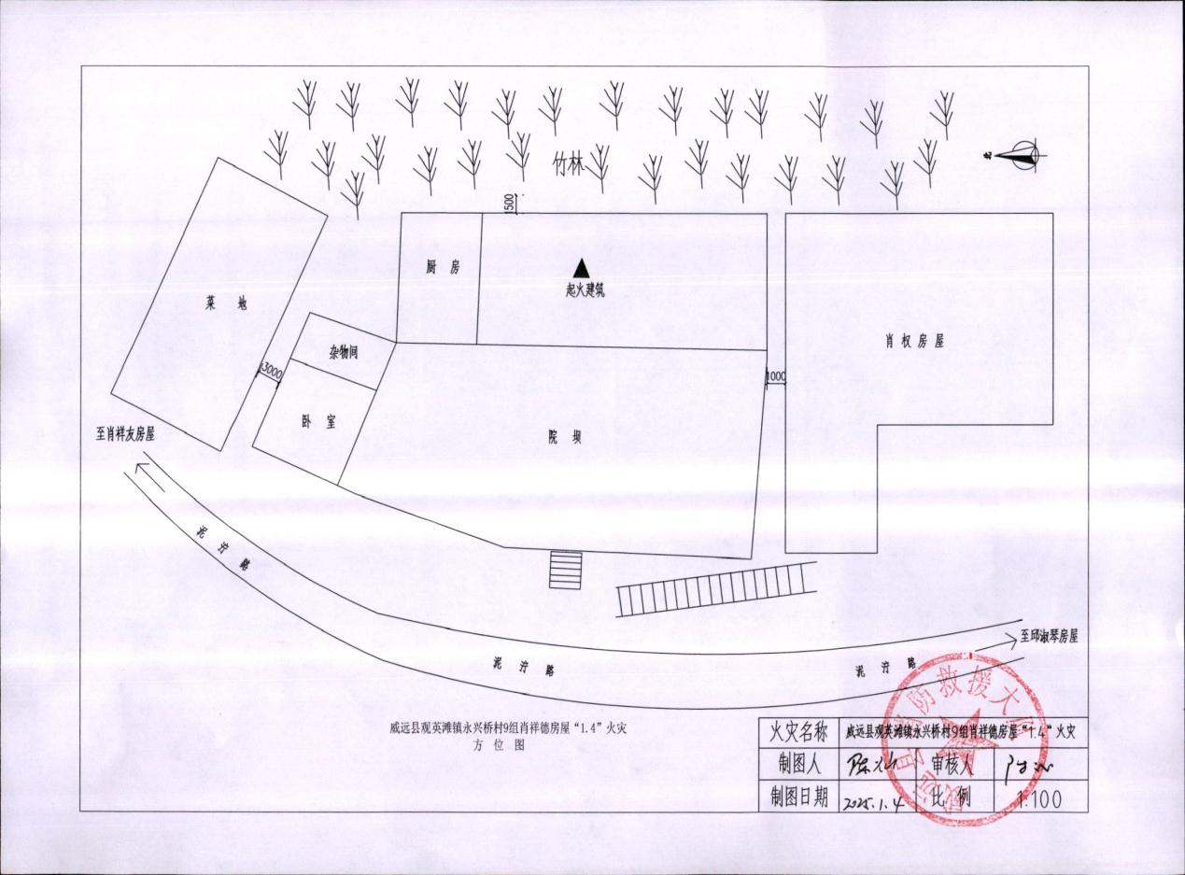

火灾现场方位图

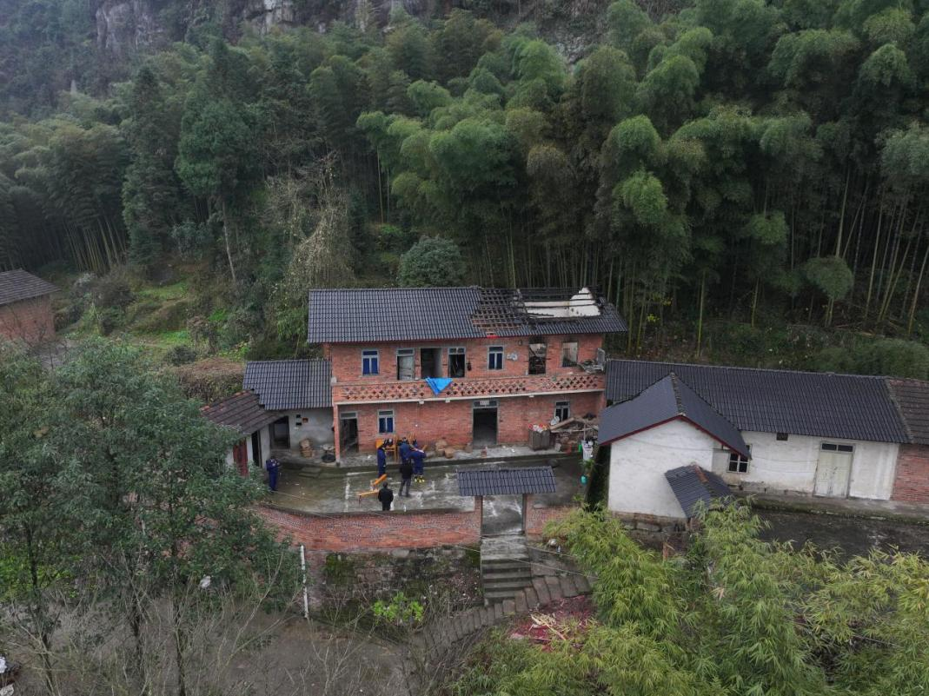

起火建筑外貌图

（二）起火房屋及人员入住情况

起火房屋位于着火建筑第二层南侧卧室，建筑面积约15平方米，为肖祥德私产。起火房屋内发生火灾时居住1人为肖慈永，系户主肖祥\*父亲。

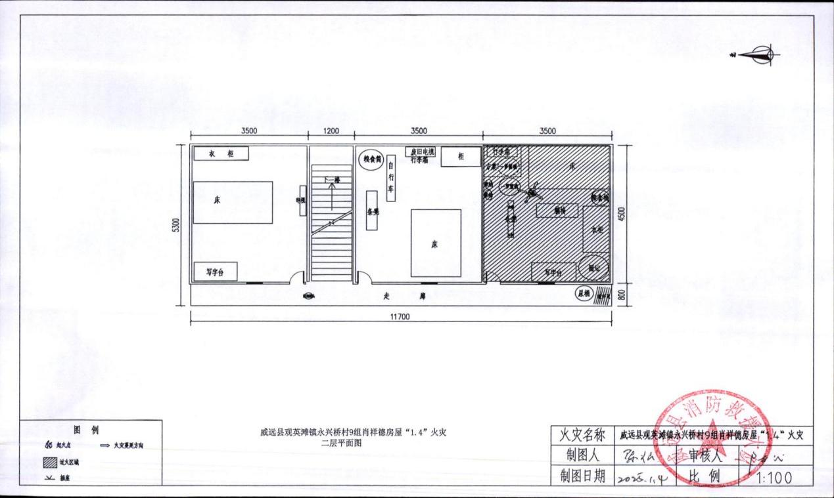

火灾现场平面图

（三）火灾现场消防产品评定

起火建筑二层外走廊北侧安装有智慧型感烟火灾探测器，工作正常，于2025年1月4日4:24:57首次报警，现场判定消防产品合格。

二、起火经过和火灾处置

（一）火灾发现经过

村民邱淑\*于2025年1月4日7时40分左右起床煮红薯喂鸡时闻到烟臭味外出查看，发现起火房屋屋顶冒出大量黑烟，随即于7时48分电话通知肖祥\*（死者大儿子）。肖祥\*到达现场后于2025年1月4日7时52分拨打了119报警电话。

（二）消防部门灭火救援情况

1月4日7时52分，内江市消防救援支队接到报警称：威远县观英滩镇永兴桥村9组发生一起民房火灾。内江市消防救援支队指挥中心立即调派威远县连界政府专职消防救援站2车10人到场处置，另调威远县经济开发区政府专职消防站1车6人前往增援，辖区大队值班人员也随即赶往现场，并通知110、120到场协助处置。8时27分，威远县连界政府专职消防救援站到达现场。经侦查现场为2层民房住宅楼,2层南侧卧室起火，火势已处于下降阶段。9时16分，明火被扑灭。9时20分，救援人员在起火房间搜救出1名被困人员（肖慈永）。9时30分，警情处置结束。

三、人员伤亡及直接财产损失情况

（一）人员伤亡情况

此次火灾共造成1人死亡。

死者：肖慈\*，男，85岁，系户主肖祥德父亲，身份证号511024194010\*\*\*\*\*\*。威远县公安局物证鉴定室鉴定意见符合烧死（威公（物）鉴（法病）字[2025]3号）。

（二）直接财产损失情况

火灾烧毁肖祥\*房屋二层南侧卧室内的装修、家具家电等物品损失，过火面积约15㎡，直接财产损失为10129.6元。

四、火灾原因及成因分析

（一）起火时间的认定

1．根据询问笔录得知：村民邱淑\*于2025年1月4日7时40分左右起床煮红薯喂鸡时闻到烟臭味外出查看，发现起火房屋屋顶冒出大量黑烟，随即于7时48分电话通知肖祥\*。肖祥\*到达现场后于2025年1月4日7时52分拨打了119报警电话。2．接警中心于2025年1月4日7时52分接到群众对这起火灾的第一次报警电话。3．起火建筑二层外走廊北侧安装的智慧型感烟火灾探测器于2025年1月4日4:24:57首次报警。4．根据火灾发展规律及现场物品燃烧程度，结合智慧型感烟火灾探测器安装位置与首次报警时间，综合认定起火时间为2025年1月4日3时20分许。

（二）起火部位的认定

根据现场勘验及调查询问得知，结合肖慈\*卧室物品摆放、墙面燃烧程度、火势走向、烟熏痕迹、燃烧物品碳化程度以及倒塌方向，认定起火部位位于威远县观英滩镇永兴桥村9组肖祥德房屋二层南侧肖慈永卧室床尾、躺椅脚一侧以及条凳三点中心处；起火点为肖慈\*卧室距东墙约1.65米，距北墙约1.2米处。

（三）起火原因的认定

1．根据现场勘查及调查，肖慈\*卧室内除电灯一个用电设备外无其他用电设备，根据对起火点部位及卧室内用电线路燃烧残留物、保险盒状态的勘验，认定不具备用电设备或电气线路故障造成火灾的条件。2．肖祥\*房屋在火灾发生时，院门、一层通往二层房间门均处于关闭状态，经询问笔录和现场走访得知，肖慈\*与周围邻居未发生过矛盾，邻里关系和睦，心理状态稳定，不存在他杀、自杀等情况。3．根据火灾当天天气多云，无雷电，现场及周围也无雷击痕迹。4．肖慈永不抽烟，卧室内唯一火源为习惯放在起火部位用于平时取暖用的火笼，卧室位于二层南侧，外来火源无法直接到达起火部位。5．卧室内起火点部位周围有大量衣物、床上用品和竹木制品等可燃物。综合上述情况认定该起火灾的起火原因是肖慈永利用火笼取暖引燃周围可燃物所致。

（四）火灾成因分析

1．火笼使用不当是引发此次火灾的直接原因。现场勘验人员在起火点附近发现大量可燃物，高温取暖火笼与可燃物近距离长时间热辐射，导致火灾事故的发生。

2．起火房间火灾荷载大，蔓延较快。经现场勘查，起火房间内堆放大量衣物、竹木制品等可燃物品。堆积物多且杂乱，导致火灾发生后火势增大，呈放射状向四周蔓延。

3．死者为老年人，行动不便，发生火灾后自救逃生缓慢，自救能力不足。

（五）火灾原因认定送达情况

2025年1月13日，威远县消防救援大队向肖祥\*进行了火灾事故认定说明，当事人未提出异议。1月17日威远县消防救援大队向肖祥\*送达了《火灾事故认定书》（威消火认字〔2025〕第0002号），当事人对此次火灾认定结果认同，未提出异议。

五、相关部门和个人消防管理情况

（一）中电信数智科技有限公司

根据调查了解，中电信数智科技有限公司于2024年11月6日与内江市消防救援支队签订2024年全市城乡独居老年人联网型独立感烟火灾报警器安装服务，制定并落实服务相关规章制度，建立健全服务质量管理体系，配置属地化团队实行24小时值守，负责火警信息、故障信息的检测通知和核实处置工作。经调查了解，内江市域内感烟火灾报警器安装工作由中电信数智科技有限公司负责，平台由中消数字有限公司负责 24 小时值守监测报警信息。

存在问题：未及时建立相关运维值守措施，前期中电信数智科技有限公司与中消数字有限公司的值守合同明确在验收交付后落实24 小时值守监测报警制度，火灾发生属于在安装调试阶段期间，相关点位也属于临时调整点位，暂未在报警平台上完善，报警器于1月4日4时24分57秒首次报警，于4时49分09秒第二次报警，均未在平台上报警，致使未立即启动火警信息响应处置预案。

（二）观英滩镇党委、政府

工作开展情况：威远县观英滩镇根据上级统一安排部署，于2024年11月中旬对全镇独居老人等弱势群体家庭安装联网型独立感烟火灾报警器进行了摸排统计，肖慈永户由村上统一报给镇上进行汇总，后电信公司到该户进行了安装。11月29日根据《威远县安全生产委员会办公室关于印发<威远县2024年冬春火灾防控工作方案>的通知》（威安委办〔2024〕74号）文件相关要求，威远县观英滩镇召开镇村干部职工大会，会上由分管领导安排部署了冬春火灾防控工作；12月26日观英滩镇人民政府召开了观英滩镇第四季度安委会（扩大）会议，在会上对消防安全等安全领域做了安排部署，要求村上紧盯留守老人等弱势群体，坚决做好入户宣传和排查。1月4日发生亡人火灾后，观英滩镇庚即召开了观英滩镇农村消防安全隐患“大排查、大整治”工作部署会，会议要求全镇要聚焦工贸企业、“九小场所”、人员密集场所等重点行业领域开展治理，要求镇级各部门对消防安全、规范用电用火等逐一排查、登记上账、分类施策、逐一销号。至冬防以来，全镇共排查“九小场所”70余家，学校、医院、敬老院、商超等11家，发现安全隐患15处，下达整改通知书2份，现已完成整改15处，整改率100%。组织开展了“敲门行动”入户排查消防隐患、宣传消防知识共计1142户，发现隐患104个，已整改104个。

存在问题：观英滩镇政府未指导社区、村居民委员会制定防火公约。在推动隐患排查上，发动基层力量入户排查消防安全工作力度不够，特别是针对重点人员的关心、关注不够。落实一户一册措施不够。消防宣传未做到入户入心，效果还有待提高、氛围还需加强。

六、事故后续处理

火灾发生后，观英滩镇党委、政府迅速行动，及时安置受灾户，积极联系、协调死者家属处理善后事宜。目前，受灾户情绪稳定，包括死者家属在内的当事人均未对消防救援大队作出的《火灾事故认定书》提出异议。

七、事故暴露出的问题

（一）农村消防隐患多、火灾防控难度大。火源管理不善，农村居民在烧水做饭、取暖、照明等生活活动中，往往忽视火源管理，如炉灶、火炕、烟囱等部位存在安全隐患，极易引发火灾。用电不规范，部分农村居民用电不规范，如私拉乱接电线、超负荷用电、使用老化电器等，这些行为大大增加了火灾风险。生活用火不慎，村民在取暖、用火等方面，防火意识淡薄，不了解火灾的危害，对火灾预防措施重视不够，导致火灾事故频发。防火基础设施薄弱，农村地区防火基础设施相对薄弱，如消防队伍、消防设施、消防通道等，难以满足火灾扑救需求。

（二）农村是火灾多发地，老年人是“小火亡人”事故的主要受害群体。这些弱势群体获取信息的渠道少，没有健全的日常用火、用电安全意识，消防安全知识了解不多，尤其是独居行动不便的老人、没有逃生能力的幼儿在无人陪护的情况下，在发生火灾事故时，由于行动不便自救能力差或没有自救能力，造成人员伤亡情况最为突出。

（三）部分群众消防安全意识淡薄。一些群众在日常生活中用电、用火不规范且喜欢在自宅内堆放大量木材、衣物、纸板、生活杂物等可燃物品，导致住宅整体火灾负荷较大，一旦火灾发生，这些可燃物品燃烧快、火势蔓延迅速，导致火势迅速增大，人员逃生困难。

八、事故责任及处理建议

（一）中电信数智科技有限公司

建议由内江市消防安全指挥部办公室对中电信数智科技有限公司实施约谈，责成中电信数智科技有限公司尽快督促有关单位完成相关值守措施。

（二）观英滩镇党委、政府

观英滩镇政府消防安全工作部署不全面，履行消防工作职责不到位。对行动不便老人等弱势群体存在的消防安全隐患整改情况督促查改不到位，建议由威远县消防安全指挥部办公室对观英滩镇政府实施约谈，后续对观英滩镇消防安全工作定期与不定期的开展督导检查。

（三）观英滩镇永兴桥村委会

观英滩镇永兴桥村委会消防安全管理职责落实不到位，针对行动不便老人等弱势群体开展消防安全风险排查及整治不彻底，建议由观英滩镇政府对观英滩镇永兴桥村委会进行提醒谈话处理。

九、下一步工作意见和建议

（一）明确消防安全责任，建立消防安全制度。认真按照《中华人民共和国消防法》《四川省消防条例》要求，坚持“谁管理，谁负责”的原则，明确村委员会负责人为村组的消防安全管理责任人，层层落实责任，明确职责，制定消防工作计划，开展消防检查和消防宣传，制定居民防火公约，及时组织人员扑救火灾等。村委员会要成立消防安全组织机构，明确专人负责，切实承担起消防安全管理的职责。做好民生事项智慧型独立感烟火灾报警器的后续运营事宜，进一步督促完善相关值守措施。

（二）加强消防宣传，提高居民的自防自救能力。加强火源管理，定期检查，及时维修，消除火灾隐患，禁止在室内堆放易燃物品等。规范用电行为，禁止私拉乱接电线、超负荷用电，定期检查农村居民用电设施，确保用电安全。加强农村居民防火宣传教育，提高防火意识，普及火灾逃生自救知识提高农村居民自救能力。加强防火基础设施建设，提高火灾扑救能力，完善消防通道确保火灾发生时能够及时救援。

（三）加强消防安全检查，及时消除火灾隐患。各级各部门、各级政府要结合季节特点，因地制宜地组织开展有针对性的消防安全大检查，鼓励村委员会成立“义务消防队”、“防火巡逻队”等群防群治组织，定期开展消防安全检查、巡查，经多次告知仍不予整改的，由综合执法部门、消防救援机构、公安派出所依法处理。